**20180526**

1 Java简介

Java流行的原因是许多大公司都用Java开发其核心业务。

Java由SUN公司开发，SUN公司后被Oracle收购。

* 1.1 Java技术3个发展方向：

|  |
| --- |
| ① Java SE，实现Java基础支持，可以进行普通的单机版程序开发；  ② Java EE，进行企业平台的搭建，现在主要是互联网平台开发；  ③ Java ME，嵌入式开发，基本被Android开发(利用Java封装底层Linux操作)取代；后来由于Oracle和Google的撕逼，Google推出了自己的专属语言[Kotlin](http://kotlinlang.org/)来进行Android开发。 |

* 1.2 Java特点

① 面向对象编程；

② 自动内存回收机制；

③ 避免复杂的指针，使用简单的引用代替；

④ 为数不多支持多线程的语言；

⑤ 高效的网络处理能力，基于NIO实现更高效的数据传输处理；

⑥ 跨平台，良好的可移植性。

* 1.3 Java虚拟机(Java Virtual Machine)

JVM是一个由软件和硬件模拟出来的计算机，不同操作系统使用不同的JVM。Java源文件*.java经编译得到字节码文件*.class，再经过解释得到机器码指令，解释都要求放在JVM上处理。

Java编译器针对JVM产生的.class文件是独立于平台的；Java解释器负责将JVM的代码在特定平台上运行。

* 1.4 JDK简介

Java Development Kit：Java开发工具包。

JDK历史：

|  |
| --- |
| JDK 1.0，只提供基础环境，功能不完善；  JDK 1.2，更名为Java2，增加了GUI改进包、类集框架；  JDK 1.4是一个使用较广泛的版本，定义了许多重要的组件，如NIO；  JDK 1.5是Java发展的重要里程碑，公布了新的结构化特点，极大简化开发难度；  JDK 1.7，Oracle收购SUN之后推出的正式版本，修复了很多漏洞；  JDK 1.8，第一次正式提出lambda表达式的使用，支持函数式编程；  JDK 1.9，提出交互式命令行工具、模块化设计。 |

然而现在[JDK 1.10](http://www.oracle.com/technetwork/java/javase/downloads/jdk10-downloads-4416644.html)都已经发布了...

JDK1.8是经过长期测试稳定的版本，项目中建议使用JDK1.8。

JRE (Java Runtime Environment)只提供运行环境，不提供开发环境。

如果客户端要运行Java，只需使用JRE就可以。

JDK包含了JRE，安装JDK也会安装JRE。

两个重要的命令：

① 编译命令：javac.exe；

② 解释命令：java.exe

都在JDK安装目录的bin目录下，将该bin目录添加到环境变量。

|  |
| --- |
| $ javac -version  javac 10.0.1  $ java -version  java version "10.0.1" 2018-04-17  Java(TM) SE Runtime Environment 18.3 (build 10.0.1+10)  Java HotSpot(TM) 64-Bit Server VM 18.3 (build 10.0.1+10, mixed mode) |

2 Java编程起步

* 2.1 第一个程序

|  |
| --- |
| public class Hello {  public static void main(String[] args) {  System.out.println("hello world!");  }  } |

1) 对源代码进行编译

|  |
| --- |
| $ javac Hello.java |

利用JVM编译出与平台无关的字节码文件Hello.class

2) 在JVM上进行程序的解释执行：

|  |
| --- |
| $ java Hello  hello world! |

① Java最基础的单元是类，所有程序必须封装在类中执行。

1) public class定义的类名必须与文件名一致，一个.java文件只能有一个public class定义的类；

比如将上面Hello改为HelloWorld，编译会报错：

|  |
| --- |
| $ javac Hello.java  Hello.java:1: 错误: 类HelloWorld是公共的, 应在名为 HelloWorld.java 的文件中声明 |

2) class定义的类可以与文件名不一致，一个.java文件可以有多个。

编译后生成对应多个.class字节码文件。

**注意**：实际开发很少在一个.java文件里定义多个class；而是只定义一个public class就可以。但学习的时候定义很多.java文件会很混乱；为了方便学习，还是会一个.java文件定义多个class。

② 主方法

主方法是所有程序执行的起点，必须定义在类中。

* 2.2 JShell

很多编程语言为了方便使用者代码开发，都会有Shell交互式编程环境。

有时只是为了进行简短的程序验证，但在Java里必须编写很多结构代码才行。

JDK 9开始提供JShell，可以只编写代码就能快速验证。

类似于Python Shell，但貌似用处不大。

|  |
| --- |
| $ jshell  | 欢迎使用 JShell -- 版本 10.0.1  | 要大致了解该版本, 请键入: /help intro  jshell> 23 + 45  $1 ==> 68  jshell> "hello" + " " + "world"  $2 ==> "hello world" |

也可以将语句写入文件保存，再运行：

|  |
| --- |
| jshell> /open hello.txt  hello, hikari!  jshell> /exit  | 再见 |

* 2.3 CLASSPATH环境属性

如在D:/learn_java/目录有Hello.java文件，javac编译在该目录生成Hello.class字节码文件，可以java Hello解释运行；但是切换到其他没有Hello.class的目录如C:/运行会报错：

|  |
| --- |
| C:\>java Hello  错误: 找不到或无法加载主类 Hello  原因: java.lang.ClassNotFoundException: Hello |

修改CLASSPATH环境属性：

|  |
| --- |
| C:\>SET CLASSPATH=d:/learn_java  C:\>java Hello  hello world! |

Java程序解释的时候JVM通过CLASSPATH设置的路径进行类的加载。

CLASSPATH默认为当前目录。

修改CLASSPATH的坏处是：

|  |
| --- |
| C:\>javac A.java  C:\>java A  错误: 找不到或无法加载主类 A  原因: java.lang.ClassNotFoundException: A  C:\>SET CLASSPATH=.  C:\>java A  hello world! |

当想运行C盘的字节码文件时，无法运行，因为设置的CLASSPATH目录没有A.class；设为.表示当前目录，就可以运行了。

所以CLASSPATH一般采用默认设置。

**注意**：CLASSPATH是在一个命令行的配置，如果关闭命令行该配置也消失。

最好做法是定义为全局属性：环境变量→新建→变量名为CLASSPATH，变量值为.

PATH和CLASSPATH的区别：

① PATH是操作系统提供的路径配置，定义所有可执行程序的路径；

② CLASSPATH是JRE提供，用于设置Java程序解释时类加载路径，默认为.

可以通过SET CLASSPATH=<路径>设置。

**20180527**

3 Java基本概念

* 3.1 注释

好的注释使得项目维护更加方便，但很多公司由于管理不善，不写注释。如果作为菜鸟进入这样的公司，维护时面对密密麻麻几万行没有注释的代码，心中定会有几万头草泥马飞奔而过。

编译器在编译时不会对注释内容进行编译处理，Java有3种注释：

① 单行注释：//...

② 多行注释：/* ... */

③ 文档注释：/** ... */,文档注释里需要有很多选项，建议通过开发工具控制

使用IDE开发时，单行注释比较方便；对于一些重要的类和方法建议使用文档注释。

* 3.2 标识符和关键字

① 标识符由字母、数字、_、$组成，不能以数字开头，不能是Java的关键字。用以标记变量名、方法名、类名等。

JDK1.7增加了一个神奇的特性：标识符可以用中文!

但基本没人会这么用，对于JDK的新特性要保守使用。

② 关键字是系统对于一些结构的描述处理，有特殊的含义。一般IDE都会显示特殊的颜色，不需要死记硬背啦。

**注意**：

1) JDK 1.4添加assert关键字，断言，用于程序调试；

2) JDK 1.5添加enum关键字，用于枚举定义；

3) 未使用到的关键字(保留关键字)：goto、const；

4) 特殊含义的标记：true、false、null，严格来说不算关键字。

4 Java数据类型

* 4.1 Java数据类型

① 基本数据类型：描述一些具体的数字单元，不牵扯内存分配问题。

|  |
| --- |
| 1) 数值型：  a) 整型：byte、short、int、long，默认值0  b) 浮点型：float、double，默认值0.0  2) 布尔型：boolean，默认值false  3) 字符型：char，默认值'\u0000' |

不同类型所占大小不一样，保存数据范围也不同。

使用参考：

|  |
| --- |
| 1) 通常，整数使用int，小数使用double；  2) 数据传输或文字编码转换使用byte类型(二进制操作)；  3) 处理中文使用char较方便；  4) 描述时间、内存或文件大小、描述表的主键列(自动增长)可以使用long。 |

② 引用数据类型：牵扯到内存关系的使用。

数组、类、接口，默认值null

* 4.2 整型

Java任何一个整型常量都是默认int类型。

如果变量在处理过程中超过了最大的保存范围，就会数据溢出。

|  |
| --- |
| int MAX = Integer.MAX_VALUE;  int MIN = Integer.MIN_VALUE;  System.out.println("MAX + 1 = " + (MAX + 1)); // MAX + 1 = -2147483648  System.out.println("MIN - 1 = " + (MIN - 1)); // MIN - 1 = 2147483647 |

MAX=231-1，二进制为0111,1111,1111,1111,1111,1111,1111,1111，加1后变为1000,0000,0000,0000,0000,0000,0000,0000，因为最高位是符号位，所以对应十进制是其补码取反后的十进制+1再加上负号，即-231。

解决数据溢出就要使用范围更大的数据类型，比如long：

|  |
| --- |
| // 可以(long)1、或1l/1L转换成long类型  System.out.println("MAX + 1 = " + ((long) MAX + 1)); // MAX + 1 = 2147483648  System.out.println("MIN - 1 = " + (MIN - 1L)); // MIN - 1 = -2147483649 |

运算符两边其中一个是long，另一个是int，int会自动转换成long，因为long的范围比int大，也就是数据范围小的类型会自动转换为范围大的类型。

long类型赋值给int需要强制类型转换：

|  |
| --- |
| long a = -2147483649L;  // 范围大的转为范围小的类型需要强制类型转换  int b = (int) a;  System.out.println(b); // 2147483647 |

但会出现数据溢出。不是必须情况，不建议使用强制类型转换。

Java对byte做了特殊处理，如果没超过范围，自动将int常量转为byte；超过范围必须强制类型转换；对于变量也需要强制类型转换。

|  |
| --- |
| byte n = 20; // 20在byte范围,自动转为byte  System.out.println(n); // 20  byte m = (byte) 200; // 超过byte范围,强制类型转换  System.out.println(m); // -56  int a = 12;  byte s = (byte) a; // 变量,强制类型转换  System.out.println(s); // 12 |

200转为byte为1100,1000，最高位是符号位，剩余位取反为110111对应55，加1为56，符号位是1表示负数，结果是-56。

* 4.3 浮点型

① double

|  |
| --- |
| double a = 12; // 自动类型转换  System.out.println(a); // 12.0 |

自动类型转换都是由范围小的类型向范围大的类型转换。

② float

|  |
| --- |
| // 默认小数类型为double,需要强制类型转换为float  float a = 10.1F;  float b = (float) 10.2;  // 浮点数计算存在精度损失,目前仍未解决  System.out.println(a * b); // 103.020004 |

**注意**：两个int相除得到int，想要得到double需要将其中一个数转为double：

|  |
| --- |
| int a = 18;  int b = 4;  // 两个int相除,地板除得到int  System.out.println(a / b); // 4  // 想得到真实结果需要其中一个转换为double  System.out.println((double) a / b); // 4.5 |

* 4.4 字符型

Java的char使用Unicode编码，占2个字节，包括世界上常用的文字。

|  |
| --- |
| public class Hello {  public static void main(String[] args) {  char c='星';  int n =c;  System.out.println(n); // 26143  }  } |

由于Win7默认GBK编码，javac使用系统默认编码，而此次.java使用UTF-8编码，编译就会报错：编码 GBK 的不可映射字符

在编译需要指定编码为UTF-8：

|  |
| --- |
| $ javac -encoding utf-8 Hello.java  $ java Hello  26143 |

* 4.4 字符串

任何项目都会用到String，是引用数据类型，一个特殊的类，可以像普通变量采用直接赋值。

可以使用+进行字符串拼接：

|  |
| --- |
| String s = "result:";  int a = 10;  int b = 24;  // 有String,所有类型无条件先变为String  System.out.println(s + a + b); // result:1024  System.out.println(s + (a + b)); // result:34 |

5 运算符

运算符有优先级，但不用记，需要时优先计算直接使用()。

不要编写很复杂的计算，如：a-- + b++ * --b / a / b * ++a - --b + b++

一般大学老师或奇葩的面试官才会出这种题。

* 5.1 数学运算符

+、-、*、/、%

简化运算符：+=、-=、*=、/=、%=

自增自减：++、--

|  |
| --- |
| int a = 23;  int b = 10;  // a++先使用变量后自增; --b先自减后使用变量  System.out.println(a++ - --b); // 14  System.out.println("a=" + a + ", b=" + b); // a=24, b=9 |

这些代码是以前内存不大时提供的处理方式，但在硬件成本降低的现在，这种计算很繁琐。一般自增自减独立一行写较为直观。

* 5.2 关系运算符

>、<、>=、<=、==，关系运算符返回布尔类型

* 5.3 三目运算符

简化if-else语句，避免无谓的赋值运算处理。

|  |
| --- |
| int a = 10;  int b = 20;  int max = a > b ? a : b;  System.out.println(max); // 20  int c = 15;  int min = a < b ? (a < c ? a : c) : (b < c ? b : c);  System.out.println(min); // 10 |

三目运算可以嵌套，但可读性变差，根据实际情况使用。

* 5.4 逻辑运算符

&、&&、|、||、!

&& / ||只要前面有一个为false / true，直接返回false / true，后面表达式不会判断。应该一直使用短路与和短路或。

* 5.5 位运算符

&、|、^、~、>>、<<

|  |
| --- |
| System.out.println(12 & 7); // 4  System.out.println(12 | 7); // 15  System.out.println(3 << 4); // 48 |

12对应二进制1100，7对应二进制0111。(前面28个0省略)

按位与得到0100即4；按位或得1111即15。

a <<n：a左移n位，相当于 $a×2^{n}$，比如3 << 4就是 $3×2^{4}=48$

面试题：&和&&的区别

|  |
| --- |
| ① &和&&都可以作为逻辑运算符：&是普通与，所有条件都要判断；&&是短路与，只要前面判断为false，后面不再进行判断，直接返回false。  ② &可以作为位运算符，&&不可以。 |

6 程序逻辑结构

三种程序逻辑结构：顺序结构、分支结构、循环结构。

* 6.1 分支结构

① if-else

② switch-case

switch最早只能int活char判断，JDK 1.5支持枚举判断，JDK1.7支持String判断；不支持布尔类型。

|  |
| --- |
| String s = "sun";  switch (s) {  case "mon":  case "tue":  case "wed":  case "thu":  case "fri": {  System.out.println("工作!");  break;  }  case "sat":  case "sun": {  System.out.println("休息!");  break;  }  default: {  System.out.println("输入错误!");  }  } |

* 6.2 循环结构

① while / do while循环

do while不管条件满不满足，循环都要至少执行一次。几乎不用do while。

② for循环

知道循环次数优先for循环；

不知道循环次数但知道循环结束条件时，使用while循环。

③ 循环控制

break和continue

④ 循环嵌套

练习：打印三角形

|  |
| --- |
| int line = 5; // 行数  for (int x = 0; x < line; x++) { // 打印几行  for (int i = 0; i < line - x; i++) { // 打印空格  System.out.print(" ");  }  for (int i = 0; i <= x; i++) { // 打印*  System.out.print("* ");  }  System.out.println();  } |

结果：

|  |
| --- |
| *  * *  * * *  * * * *  * * * * * |

这只是程序逻辑的训练，与程序开发关系不大，主要面向应届生。

7 方法

程序中可能需要重复执行某段代码，可以将其封装成方法(method)，也有的叫函数(function)。

定义方法有利于重复调用，所有程序都是通过主方法开始执行的。

* 7.1 方法的重载

方法名称相同，参数的个数或类型不同时称为方法的重载。

|  |
| --- |
| public static void main(String[] args) {  int a = sum(12, 34);  int b = sum(12, 34, 56);  double c = sum(1.2, 5.6);  System.out.println("a=" + a + ", b=" + b + ", c=" + c); // a=46, b=102, c=6.8  }  public static int sum(int a, int b) {  return a + b;  }  public static int sum(int a, int b, int c) {  return a + b + c;  }  public static double sum(double a, double b) {  return a + b;  } |

方法重载与返回值类型没有关系，只和参数有关系。

实际开发建议方法重载返回值类型相同。

可以发现System.out.println()是系统提供的方法重载。

* 7.2 递归 (recursion)

需要设置递归结束的条件；每次调用时要修改传递的参数条件。

|  |
| --- |
| public static void main(String[] args) {  System.out.println(fib(20)); // 6765  }  public static int fib(int n) {  if (n == 1 || n == 2) {  return 1;  }  return fib(n - 1) + fib(n - 2);  } |

实际开发编写的代码很少出现递归，常用的递归是系统内部提供的。

递归处理不当，容易造成栈内存溢出。

一般面试题常用递归，如汉诺塔、八皇后、二叉树遍历等问题。

8 类与对象

* 8.1 面向对象

Java最大特点就是面向对象编程。也有开发者认为面向过程后函数式编程好。

C语言已经是面向过程开发的代表，面向过程是面向一个问题的解决方案，

更多情况不会考虑重复利用。面向对象主要设计形式的模块化设计，可以重用配置，面向对象更多考虑的是标准，使用时根据标准拼装。

面向对象的3个主要特征：

|  |
| --- |
| ① 封装：内部的操作对外部不可见，安全；  ② 继承：在已有结构的基础上进行功能扩充；  ③ 多态：在继承的基础上扩充的概念，类型的转换处理 |

面向对象开发3步骤：

|  |
| --- |
| ① OOA：面向对象分析；  ② OOD：面向对象设计；  ③ OOP：面向对象编程。 |

* 8.2 类与对象

类是某一类事物共性的抽象概念；对象是一个具体的产物。

类是一个模板，对象是类创建的实例，先有类后有对象。

类一般有两个组成：

① 属性 (Field)：定义对象的水仙

② 方法 (Method)：定义对象的行为

示例：

|  |
| --- |
| class Person {  String name;  int age;  public void show() {  System.out.println("我的名字是" + name + ", 今年" + age + "岁了!");  }  }  public class Hello {  public static void main(String[] args) {  Person p = new Person();  // 未设置属性,使用默认值  p.show(); // 我的名字是null, 今年0岁了!  p.name = "hikari";  p.age = 25;  p.show(); // 我的名字是hikari, 今年25岁了!  }  } |

类是引用数据类型，其最大困难之处在于内存的管理，在操作时也会发生内存关系的变化。

最常用的内存空间：

① 堆内存：保存对象的具体信息；堆内存空间的开辟通过new完成；

② 栈内存：保存一块堆内存的地址，通过地址找到堆内存，找到对象内容

简单内存分析：

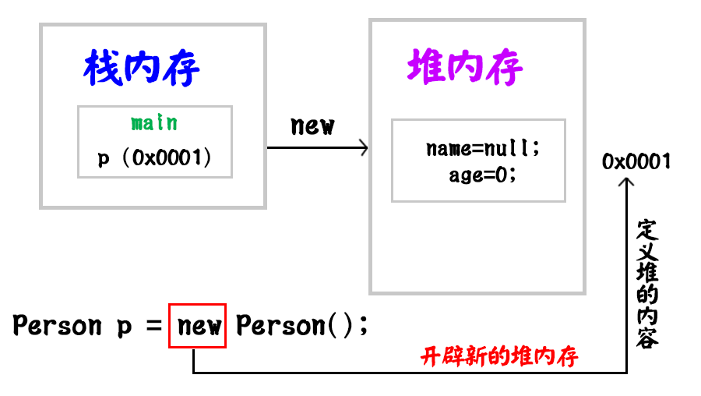

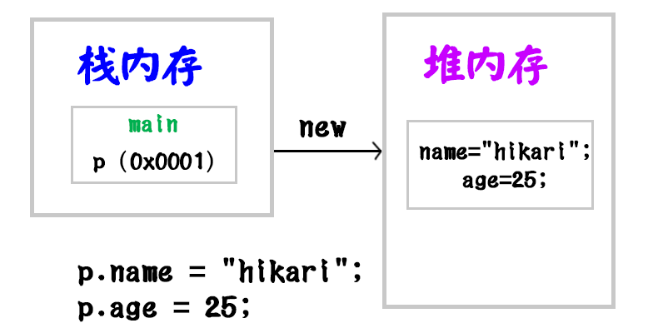

对象实例化语句可以是：

① 声明并实例化对象：Person p = new Person();

② 先声明对象，再实例化对象：

|  |
| --- |
| Person p = null;  p = new Person(); |

对象调用类的属性或方法必须实例化完成后才能执行。

如果只声明对象，而没有实例化，调用会出错：

|  |
| --- |
| Exception in thread "main" java.lang.NullPointerException |

抛出空指针异常，就是堆内存没有开辟时产生的问题，只有引用数据类型存在空指针异常。

* 8.3 引用传递

内存的引用传递：同一块堆内存空间可以被不同的栈内存所指向，也可以更换指向。一个栈内存只能保存一个堆内存地址数据。

|  |
| --- |
| Person p = new Person();  p.name = "hikari";  p.age = 25;  p.show(); // 我的名字是hikari, 今年25岁了!  Person p1 = p; // 引用传递  p1.age = 20;  p.show(); // 我的名字是hikari, 今年20岁了! |

p和p1指向同一个堆内存空间，通过p1修改对象属性，p也会改变。

也可以通过方法实现引用传递：

|  |
| --- |
| public static void main(String[] args) {  Person p = new Person();  p.name = "hikari";  p.age = 25;  p.show(); // 我的名字是hikari, 今年25岁了!  change(p); // 通过方法实现引用传递  p.show(); // 我的名字是hikari, 今年10岁了!  }  public static void change(Person a) {  a.age = 10;  } |

将Person的实例化对象p (本质存的是内存地址)传递到change()方法，a也指向与p同一块堆内存空间。方法执行完毕，a断开连接。

没有任何栈内存指向的堆内存空间就是垃圾空间，所有垃圾将被GC (Garbage Collection)不定期进行回收，释放无用内存空间；如果垃圾过多，将影响GC的性能，从而降低整体程序性能。

|  |
| --- |
| Person p = new Person();  Person p1 = new Person();  p.name = "hikari";  p.age = 25;  p1.name = "maki";  p1.age = 15;  p1 = p; // 引用传递  p1.name = "maki";  p.show(); // 我的名字是maki, 今年25岁了! |

一开始p和p1指向各自的堆内存，后来p1指向p指向的堆内存，原来p1指向的堆内存没有任何栈内存指向，因而成为垃圾被回收。

